Όνομα:…………………….. Ημερομηνία:…………………….
Θέσεις ψηφίων-σύγκριση δεκαδικών
- Βάζω την υποδιαστολή σε τέτοια θέση, ώστε το ψηφίο 3 να φανερώνει αντίστοιχα:
Μονάδες Μονάδες χιλιάδες δέκατα χιλιοστά Δεκάδες
78556 7389214 3298 76543 311111
- Βάζω τους αριθμούς στη σειρά από το μεγαλύτερο στο μικρότερο.
2.409/100 – 24,90 – 23,24 – 23.024/1.000 – 27,907 – 2.004/100 – 27,009
________ > ________ > ________ > ________ > ________ > ________ > _______
- Βάζω το κατάλληλο σύμβολο (›,<,=) ανάμεσα στους αριθμούς:
• 0,8 ___ 0,08  • 4,6 ___ 4,60  • $\frac{1}{1000}$___ 0,01 | • 1,82 ___ 1$\frac{28}{100}$  • 0,9 ___ 9,0  • 0,01 ___ 0,1 | • 0,4 ___ $\frac{40}{100}$  • 16$\frac{7}{100}$___ 16,7  • 0,1 ___ 0,001

- Συμπληρώνω τους αριθμούς που λείπουν.
 _______ < _______ < _______ < _______ < _______ < _______ < 0, 094 < 0,104
 _______ < 0,07 < _______ < 0,09 < _______ < _______ < _______ < 0,13
Μετατροπή δεκαδικού αριθμού σε κλάσματα και το αντίστροφο
- Να μετατρέπω τους δεκαδικούς σε κλάσματα και αντίστροφα.
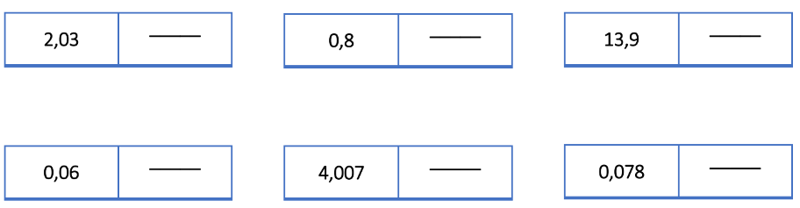
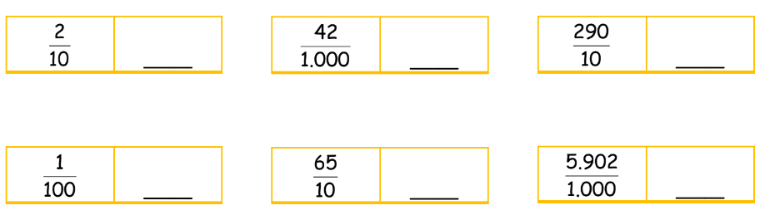
Στρογγυλοποίηση, πράξεις και προβλήματα

- Η Νικολέτα μάζεψε 18,85 € και ο αδελφός Θάνος 21,15 €. Πόσα πρέπει να τους δώσουν ακόμα οι γονείς τους, ώστε να συγκεντρώσουν 102,40 € και να αγοράσουν μια φωτογραφική μηχανή; (στρογγυλοποιώ το αποτέλεσμα στις δεκάδες)
Λύση:

Απάντηση: ……………………………………………………………………………………………………….

- Ο κύριος Βασίλης είναι υδραυλικός και έχει τρεις σωλήνες. Ο πρώτος σωλήνας έχει μήκος 2,8 μ., ο δεύτερος 375/100 μ. και ο τρίτος 24/10μ. Τι μήκος έχουν και οι τρεις σωλήνες μαζί; (στρογγυλοποιώ το αποτέλεσμα στις μονάδες)
Λύση:

Απάντηση: ……………………………………………………………………………………………………….

- Ένας μελισσοκόμος έβγαλε τη φετινή χρονιά αρκετά κιλά μέλι. Θέλει να το συσκευάσει σε 78 βάζα των 4,5 κιλών και σε 164 βάζα των 3,5 κιλών. Πόσα κιλά μέλι έβγαλε ;
Λύση:

Απάντηση: ……………………………………………………………………………………………………….

